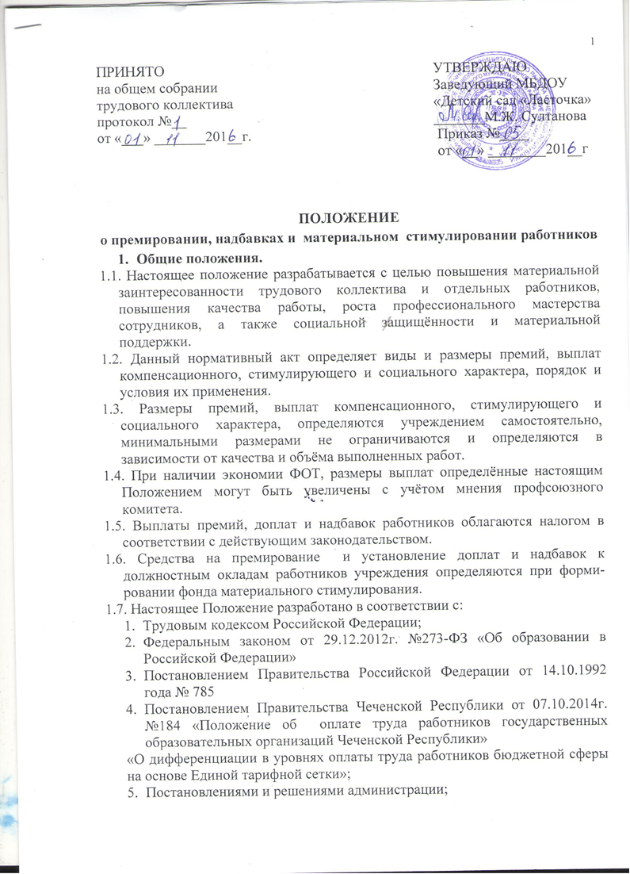
- Уставом учреждения;
- Коллективным договором.

2. Оплата труда работников.
2.1. Оплата труда работников ДОУ осуществляется в соответствии с единой тарифной сеткой (далее – ЕТС) по оплате труда работников бюджетной сферы.
2.2. Заработная плата работника ДОУ включает в себя:
- оплату труда исходя из ставок заработной платы (окладов), установленных в соответствии с разрядами ЕТС, с учётом их повышения;
- компенсационные выплаты;
- стимулирующие выплаты;
- материальную помощь;
- выплаты, обусловленные районным и региональным регулированием оплаты труда.

3. Компенсационные выплаты
3.1. Размер и порядок установления компенсационных выплат, связанных с режимом работы и условиями труда определяются и устанавливаются настоящим Положением в соответствии с Трудовым кодексом Российской Федерации и действующим законодательством.

4. Доплаты и надбавки
4.1. Общие положения.
4.1.1. С целью усиления социально-экономической и правовой защиты работников учреждения в ДОУ вводятся следующие виды доплат и надбавок:
- доплаты за работу, не входящую в круг основных обязанностей работника;
- надбавки за сложность, напряжённость.
4.1.2.Формирование средств на установление доплат и надбавок работникам ДОУ осуществляется в соответствии с распоряжением Правительства РФ №1037-Р от 09.06.9 2г. «О возможности формирования фонда для выплаты надбавок за сложность, напряжённость и высокое качество работы организациям и учреждениям образования» и письмом Министерства образования РФ № 16-М от 03.03.1995г. «О формировании средств на установление доплат и надбавок работникам учреждений образования», постановлениями и решениями КПДО ЧР и администрацией Надтеречного муниципального района.
4.1.3. Доплаты и надбавки устанавливаются в соответствии с настоящим Положением, рассмотренным общим собранием трудового коллектива и утверждённым приказом по ДОУ.

4.2. Порядок установления доплат и надбавок.
4.2.1. Доплаты к должностным окладам устанавливаются работникам, выполняющим работу, не входящую в круг основных обязанностей, в пределах установленного надтарифного фонда оплаты труда.
4.2.2. Надбавки устанавливаются работникам ДОУ за сложность, напряжённость, высокую результативность.
4.2.3. Доплаты и надбавки устанавливаются как на год, так и на определённый срок (месяц).
4.2.4. Перечень должностей и видов дополнительных работ и нагрузок, период, на который устанавливаются доплаты и надбавки, их размер определяется решением общего собрания трудового коллектива и утверждается руководителем учреждения по согласованию с профкомом.
4.2.5. Доплаты и надбавки (на учебный год, месяц) устанавливаются работникам ДОУ в зависимости от объёма дополнительных работ и объёма нагрузки в процентном отношении к ставке.
4.3. Надбавки к должностному окладу за увелечение нагрузки.
4.3.1.Надбавки, устанавливаемые решением комиссии и приказом заведующей на учебный год
Наименование должностей |  | Виды надбавок |  | Размер надбавок к должностному  окладу в % | Периодичность выплат
4.3.1.1.Руководящие и  педагогические работники |  | награждённым знаком «Почётный работник общего образования РФ»  Приказ Министерства образования РФ №44 от 13.01.99г. |  | 20  20 | Ежемесячно  ежемесячно
4.3.1.2.воспитателям |  | За превышение сверх установленных норм плановой наполняемости групп |  | 1000 | ежемесячно
4.3.1.3 молодым специалистам |  | После окончания вуза, суза первые три года |  | 30% | ежемесячно
4.3.1.4. педагогам |  | За инновацию |  | 20% | ежемесячно
4.3.1.5.педагогам |  | При выслуге лет |  | От 5 до 20 % | ежемесячно
4.3.1.6. педагогам |  | За квалификационную категорию |  | От 20 до 30 % | ежемесячно
4.3.1.7. педагогам |  | Персональный коэффициент |  | От10 до 20% | ежемесячно
4.3.2. Надбавки, устанавливаемые решением комиссии и приказом заведующей ежемесячно
Наименование должностей | Виды надбавок |  | Размер надбавок в % к  должностному окладу |  | Периодичность выплат
4.3.2.1.Руководящему работнику (заведующему) | Сложность, напряжённость и качество реализации образовательной программы |  | До 100 |  | ежемесячно
4.3.2.2. Завхозу | Сложность, напряжённость и высокую результативность |  | 30 |  | ежемесячно
4.3.2.3.Педагогическим работникам, в т.ч. старшему воспитателю | 1.За качественное проведение мероприятий:  - на уровне района  -на уровне учреждения |  | от 5до 15  от 5 до 10 |  | По факту
 | 2.За реализацию образовательной программы: сформированность мышления, коммуникативных способностей ЗУН дошкольников |  | Количество детей имеющих высокий уровень усвоения образовательной программы 80% -до30 |  | По окончании учебного года
 | 3.За результативную работу в методических объединениях, творческих группах по представлению руководителей МО. |  | До 15 |  | По факту
 | 4.За реализацию проектов:  Группы ДОУ |  | до 20 |  | По факту
 | 5. За организацию работы:  -членам аттестационной комиссии;  -экспертам |  | От1 до5  От10 до 20 |  | По факту
4.3.2.4.Педагогическим работникам, в т.ч. старшему воспитателю | 6. За работу с родителями |  | 30 |  | ежемесячно
4.3.2.4.Воспитат. | За выполнение плана посещаемости детей в группе  (ежемесячный табель посещаемости) |  | 100%  от плановой посещаемости – 10% |  | ежемесячно
4.3.2.5.бухгалтеру ДОУ | За увеличение объёма работ |  | 150 |  | ежемесячно
4.3.2.6. бухгалтеру ДОУ | За переработку рабочего времени, связанную с производственной необходимостью |  | 30 |  | ежемесячно
4.3.2.7. бухгалтеру ДОУ | За вредные условия при работе на компьютере |  | 12 |  | ежемесячно
4.3.3. Доплаты
устанавливаемые решением комиссии и приказом заведующей ежемесячно
Наименование должностей | Виды доплат | Размер доплат  в % к  должностному окладу | Периодичность выплат
4.3.3.1.  Делопроизводителю | За работу с ИКТ | 12% | ежемесячно
4.3.3.2. Уборщикам служебных помещений | За особые условия работы, за выполнение обязанностей дежурного по ДОУ, прием и сдачу дежурства сторожу | 12% | ежемесячно
4.3.3.3..Педагогические работники | За участие в детских районных мероприятиях.  В детских мероприятиях на уровне детского сада | От 10 до 20  от 5 до 15 | По факту
 | За организацию кружковой работы | 10-15 | По факту
4.3.3.4.Всем работникам ДОУ | 1.За участие районных общественных мероприятиях. | От 10 до 50 | По факту
 | 2. За выполнение работ по благоустройству ДОУ, текущему ремонту, хозяйственных работ  Подготовку учреждения к новому учебному году, работу секретаря педсовета, аттестационной комиссии, ПМПк, собраний, совещаний, оформление, организацию и проведение общественных мероприятий, за помощь в сборе на прогулку (одевание) детей младших групп, за транспортировку продуктов питания из подвала на кухню и т.д. | От10 до 50 | По факту
4.3.3.5. , повар, кладовщик, грузчик | За разделку и рубку мясных туш | До 10 | ежемесячно
4.3.3.6. Сторожу | За особые условия труда, за выполнение хозяйственных поручений, подготовку детских площадок для организации прогулок: устранение травмоопасных предметов и не исправного оборудования | 35% | ежемесячно
4.3.3.7. Работник ДОУ | За оформление печатных документов на компьютере ( договора, положения, сценарии праздников, оформление компенсационных выплат и т.д.) | 12 | ежемесячно
4.4.4.8., повар, помощник воспитателя, дворник, прачка, медсестре | За вредные условия труда | 12% | ежемесячно

5. Премирование работников.
5.1. Общие положения.
5.1.1. Премирование работников ДОУ осуществляется по результатам работы за месяц, квартал, полугодие, 9 месяцев и по итогам года, а также к праздничным датам. Премирование осуществляется из экономии средств, выделенных в установленном порядке на оплату труда работников ДОУ. Основанием для начисления премии является приказ заведующей ДОУ.
5.1.2. Размер премирования работников рассматривается комиссией по установлению доплат и надбавок и материальных выплат работникам ДОУ с учётом предложений следующих должностных лиц: заместителя заведующего по ВР, заместителя заведующего по АХЧ, старшего воспитателя, старшей медицинской сестры. Окончательное решение о размере премирования принимает руководитель учреждения по согласованию с ПК и оформляет приказом.
5.2. Условия премирования.
5.2.1. Основными показателями премирования являются:
Основание для премирования | Размер премии | Сроки выплат
- Высокие показатели в работе, инициативу, творчество, исполнительскую дисциплину, активное участие в общественной жизни ДОУ. | Размер премии устанавливается решением комиссии и утверждается приказом руководителя в пределах имеющихся на премирование средств и с учётом личного вклада работника. | По итогам работы за квартал, полугодие, 9 месяцев, год
2. Праздничные даты:  - профессиональный праздник День дошкольного работника;  - Международный женский день;  - День Защитника Отечества;  - юбилейная дата ДОУ.  3. Юбилеи работников 50, 55, 60 лет (кроме случаев ухода на пенсию) |  | К праздничным датам

5.2.2. Размер премии определяется в рублях и максимальными размерами не ограничивается.
5.2.3. Работникам, проработавшим неполный отчётный период, начисление премии производится за фактически отработанное время.
5.2.4. Премия выплачивается всем категориям работников с учётом личного вклада работника.
5.2.5. Премия выплачивается в течение месяца, следующего за отчётным периодом.
5.2.6. Премия не выплачивается в случае наложения на работника дисциплинарного взыскания.

6. Материальная помощь
6.1. Материальная помощь устанавливается из средств экономии общего фонда оплаты труда.
6.2. Материальная помощь выплачивается по приказу заведующей ДОУ на основании письменного заявления работника (или близких родственников) в следующих случаях и размерах:

Основания для оказания материальной помощи | Размер материальной помощи
- смерть близких родственников (родители, дети, муж, жена, брат, сестра), а также смерть самого работника (материальная помощь выплачивается родственникам работника) | 3000
- тяжелая продолжительная болезнь, операция, дорогостоящее медицинское лечение | До 3000
-несчастного случая, повлекшего значительный материальный ущерб | От 1000 до 3000
-в связи с выходом на пенсию (при увольнении работника на заслуженный отдых) | 5000
- регистрация брака самого работника (если брак регистрируется впервые) | 1000
- в связи с рождением ребёнка  (для работников, работающих на постоянной основе) | 2000  1000

6.3. Размер материальной помощи может быть увеличен при значительной экономии общего фонда оплаты труда, по согласованию с ПК.

